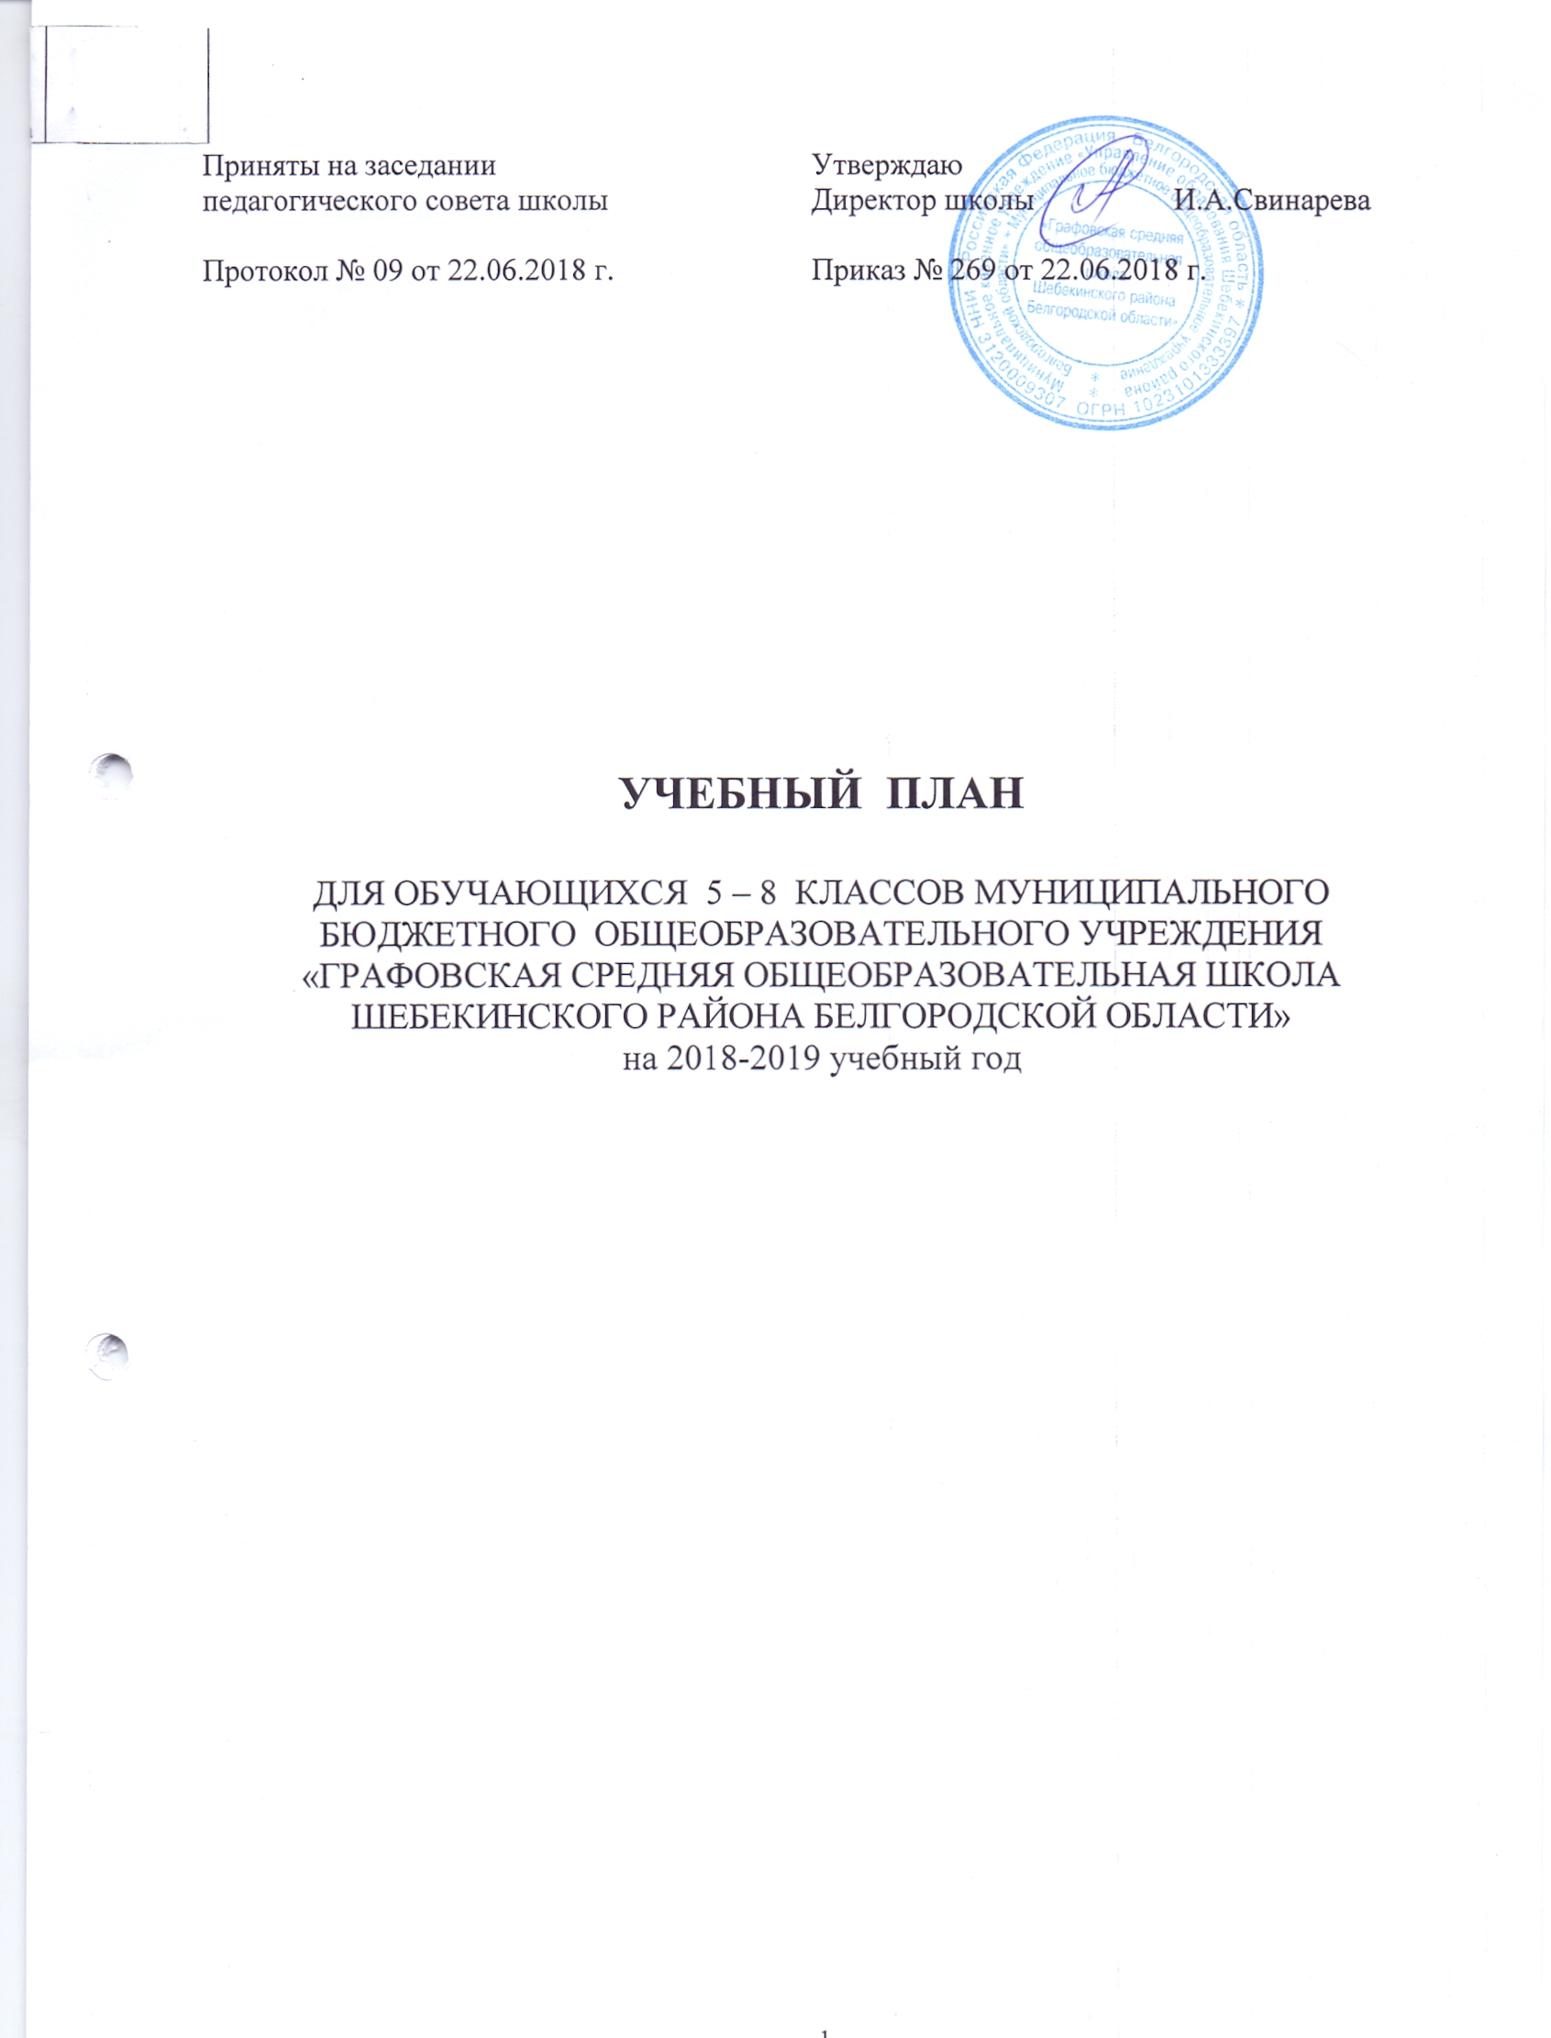Содержание

- Пояснительная записка – стр.3
- Учебный план для обучающихся 5 - 8 классов муниципального бюджетного общеобразовательного учреждения «Графовская средняя общеобразовательная школа Шебекинского района Белгородской области», реализующего образовательную программу основного общего образования в рамках ФГОС на 2018-2019 учебный год – стр. 5-11

1. Пояснительная записка

Учебный план - документ, который определяет перечень, трудоемкость, последовательность и распределение по периодам обучения учебных предметов, курсов, дисциплин (модулей), формы промежуточной аттестации обучающихся и является приложением к основным общеобразовательным программам основного общего образования.
Данный документ вступает в силу с 1 сентября 2017 года и регламентируется следующими нормативными документами:
- Закон РФ от 29 декабря 2012 года № 273 - ФЗ «Об образовании в Российской Федерации» (с изменениями);
- Конституция Российской Федерации (ст.43).
- СанПиН 2.4.2. 2821 – 10 «Санитарно-эпидемиологические требования к условиям и организации обучения в общеобразовательных учреждениях» (утверждены постановлением Главного государственного санитарного врача Российской Федерации от 29 декабря 2010 г. № 189, зарегистрированы в Минюсте России 3 марта 2011 г., регистрационный номер 19993);
- Постановление Главного государственного врача Российской Федерации от 24.11.2015г. «О внесении изменений № 3 в СанПин 2.4.2.2821-10«Санитарно-эпидемиологические требования к условиям и организации обучения в общеобразовательных организациях»;
- Порядок организации и осуществления образовательной деятельности по основным общеобразовательным программам начального общего, основного общего и среднего общего образования (утвержден приказом Минобрнауки РФ от 30 августа 2013 года №1015, с изменениями от 17 июля 2015 года №734);
- Приказ Министерства образования и науки Российской Федерации от 31 марта 2014 года № 253 «Об утверждении федерального перечня учебников, рекомендуемых к использованию при реализации имеющих государственную аккредитацию образовательных программ начального общего, основного общего, среднего общего образования»;
- Приказ Министерства образования и науки РФ от 17 декабря 2010 года №1897 «Об утверждении федерального государственного образовательного стандарта основного общего образования» (зарегистрирован в Минюсте РФ 01 февраля 2011 года № 19644);
- Приказ Министерства образования и науки РФ от 31 декабря 2015 года №1577 «О внесении изменений в федеральный государственный образовательный стандарт основного общего образования, утвержденный приказом Министерства образования и науки РФ от 17 декабря 2010 г. №1897»;
- Письмо Министерства образования и науки РФ от 7 мая 2015 года № НТ-530/08 «О примерных основных образовательных программах»;
      - Письмо Министерства образования и науки РФ от 23 апреля 2015 г. №08-611 «О преподавании курса ОРКСЭ и об изучении предметной области ОДНКНР»;
- Письмо Министерства образования и науки РФ от 25 мая 2015 года № 08-761 «Об изучении предметных областей «Основы религиозных культур и светской этики» и «Основы духовно-нравственной культуры народов России»;
- Примерная основная образовательная программа образовательного учреждения. Основная школа / [сост. Е.С. Савинов]. — 2е изд. — М. : Просвещение, 2014. — 342 (Стандарты второго поколения);
- Закон Белгородской области от 31 октября 2014 г. № 314 «Об образовании в Белгородской области»;
- Приказ Министерства образования и науки Российской Федерации от 26 января 2016 г. N 38 «О внесении изменений в Федеральный перечень учебников, рекомендуемых к использованию при реализации имеющих Государственную аккредитацию образовательных программ начального общего, основного общего, среднего общего образования, утвержденный приказом Министерства образования и науки Российской Федерации от 31 марта 2014 года № 253;
- Перечень организаций, осуществляющих выпуск учебных пособий, которые допускаются к использованию при реализации имеющих государственную аккредитацию образовательных программ начального общего, основного общего, среднего общего образования, утвержденный приказом Министерства образования и науки Российской Федерации от 09 июня 2016 года № 699;
- Устав муниципального бюджетного общеобразовательного учреждения «Графовская средняя общеобразовательная школа Шебекинского района Белгородской области»;
- Образовательные программы начального общего образования, основного общего образования, среднего общего образования муниципального бюджетного общеобразовательного учреждения «Графовская средняя общеобразовательная школа Шебекинского района Белгородской области».
2. Учебный план для обучающихся 5 - 8 классов муниципального бюджетного общеобразовательного учреждения «Графовская средняя общеобразовательная школа Шебекинского района Белгородской области», реализующего образовательную программу основного общего образования в рамках ФГОС на 2018-2019 учебный год
Перечень учебных предметов
Обязательная часть учебного плана представлена десятью предметными областями. Перечень обязательных предметных областей, основные задачи реализации, содержания предметных областей приведены в таблице:

№  п/п | Предметные области | Учебные предметы | Основные задачи реализации содержания
1. | Обязательная часть
1.1. | Русский язык и литература | Русский язык  Литература | Изучение предметной области «Русский язык и литература» — языка как знаковой системы, лежащей в основе человеческого общения, формирования гражданской, этнической и социальной идентичности, позволяющей понимать, быть понятым, выражать внутренний мир человека
1.2. | Родной язык и родная литература | Родной язык  Родная литература | Изучение предметной области "Родной язык и родная литература" должно обеспечить: воспитание ценностного отношения к родному языку и родной литературе как хранителю культуры, включение в культурно-языковое поле своего народа; приобщение к литературному наследию своего народа
1.3. | Иностранные языки | Иностранный язык,  второй иностранный язык | Изучение предметной области "Иностранные языки" должно обеспечить:  приобщение к культурному наследию стран изучаемого иностранного языка, воспитание ценностного отношения к иностранному языку как инструменту познания и достижения взаимопонимания между людьми и народами; осознание тесной связи между овладением иностранными языками и личностным, социальным и профессиональным ростом;  формирование коммуникативной иноязычной компетенции (говорение, аудирование, чтение и письмо), необходимой для успешной социализации и самореализации; обогащение активного и потенциального словарного запаса, развитие у обучающихся культуры владения иностранным языком в соответствии с требованиями к нормам устной и письменной речи, правилами речевого этикета.
1.4. | Математика и информатика | Математика Математика (алгебра, геометрия) Информатика | Осознание значения математики и информатики в повседневной жизни человека; формирование представлений о социальных, культурных и исторических факторах становления математической науки; понимание роли информационных процессов в современном мире; формирование представлений о математике как части общечеловеческой культуры, универсальном языке науки, позволяющем описывать и изучать реальные процессы и явления.
1.5. | Основы духовно – нравственной культуры народов России | Основы духовно – нравственной культуры народов России | Воспитание способности к духовному развитию, нравственному самосовершенствованию; воспитание веротерпимости, уважительного отношения к религиозным чувствам, взглядам людей или их отсутствию
1.6. | Общественно–научные предметы | История  География | Формирование мировоззренческой, ценностно-смысловой сферы обучающихся, личностных основ российской гражданской идентичности, социальной ответственности, правового самосознания, поликультурности, толерантности, приверженности ценностям, закреплённым в Конституции Российской Федерации; владение экологическим мышлением, обеспечивающим понимание взаимосвязи между природными, социальными, экономическими и политическими явлениями, их влияния на качество жизни человека и качество окружающей его среды
1.7. | Естественно-научные предметы | Биология  Физика  Химия | Формирование целостной научной картины мира; понимание возрастающей роли естественных наук и научных исследований в современном мире, постоянного процесса эволюции научного знания, значимости международного научного сотрудничества; овладение научным подходом к решению различных задач; овладение умениями формулировать гипотезы, конструировать, проводить эксперименты, оценивать полученные результаты; овладение умением сопоставлять экспериментальные и теоретические знания с объективными реалиями жизни; воспитание ответственного и бережного отношения к окружающей среде;  овладение экосистемной познавательной моделью и ее применение в целях прогноза экологических рисков для здоровья людей, безопасности жизни, качества окружающей среды; осознание значимости концепции устойчивого развития; формирование умений безопасного и эффективного использования лабораторного оборудования, проведения точных измерений и адекватной оценки полученных результатов, представления научно обоснованных аргументов своих действий, основанных на межпредметном анализе учебных задач
1.8. | Искусство | Музыка  Изобразительное искусство | Развитие эстетического вкуса, художественного мышления обучающихся, способности воспринимать эстетику природных объектов, сопереживать им, чувственно-эмоционально оценивать гармоничность взаимоотношений человека с природой и выражать свое отношение художественными средствами;  развитие индивидуальных творческих способностей обучающихся, формирование устойчивого интереса к творческой деятельности
1.9. | Технология | Технология | Развитие инновационной творческой деятельности обучающихся в процессе решения прикладных учебных задач;  активное использование знаний, полученных при изучении других учебных предметов, и сформированных универсальных учебных действий; совершенствование умений выполнения учебно-исследовательской и проектной деятельности
1.10. | Физическая культура и основы безопасности жизнедеятельности | Физическая культура  Основы безопасности жизнедеятельности | Развитие двигательной активности обучающихся, достижение положительной динамики в развитии основных физических качеств и показателях физической подготовленности, формирование потребности в систематическом участии в физкультурноспортивных и оздоровительных мероприятиях; Формирование и развитие установок активного, экологически целесообразного, здорового и безопасного образа жизни; понимание личной и общественной значимости современной культуры безопасности жизнедеятельности
2. | Часть, формируемая участниками образовательных отношений
2.1. | Общественно–научные предметы | Обществознание | Понимание основных принципов жизни общества, роли окружающей среды как важного фактора формирования качеств личности, ее социализации.
2.2. | Физическая культура и основы безопасности жизнедеятельности | Физическая культура  Основы безопасности жизнедеятельности | Развитие двигательной активности обучающихся, достижение положительной динамики в развитии основных физических качеств и показателях физической подготовленности, формирование потребности в систематическом участии в физкультурноспортивных и оздоровительных мероприятиях; Формирование и развитие установок активного, экологически целесообразного, здорового и безопасного образа жизни; понимание личной и общественной значимости современной культуры безопасности жизнедеятельности

Трудоемкость учебных предметов
Недельный учебный план основного общего образования для учащихся 5 - 8 классов
Предметные области | Учебные  предметы  Классы | Количество часов в неделю |  |  |  | Всего
Предметные области | Учебные  предметы  Классы | 5 | 6 | 7 | 8 | Всего
 | Обязательная часть
Русский язык и литература | Русский язык | 5 | 6 | 4 | 3 | 18
Русский язык и литература | Литература | 3 | 3 | 2 | 2 | 10
Родной язык и родная литература | Родной язык | 0 | 0 | 0 | 0 | 0
Родной язык и родная литература | Родная литература | 0 | 0 | 0 | 0 | 0
Иностранные языки | Иностранный язык (английский) | 3 | 3 | 3 | 3 | 12
Иностранные языки | Второй иностранный язык (немецкий) | 1 | - | - | 1 | 2
Математика и  информатика | Математика | 5 | 5 | - | - | 10
Математика и  информатика | Математика (алгебра, геометрия) | - | - | 5 | 5 | 10
Математика и  информатика | Информатика | - | - | 1 | 1 | 2
Основы духовно-нравственной культуры народов России | Основы духовно-нравственной культуры народов России | 1 | - | - | - | 1
Общественно-научные предметы | История | 2 | 2 | 2 | 2 | 8
Общественно-научные предметы | Обществознание | - | 1 | 1 | 1 | 3
Общественно-научные предметы | География | 1 | 1 | 2 | 2 | 6
Естественнонаучные предметы | Физика | - | - | 2 | 2 | 4
Естественнонаучные предметы | Химия | - | - | - | 2 | 2
Естественнонаучные предметы | Биология | 1 | 1 | 1 | 2 | 5
Искусство | Музыка | 1 | 1 | 1 | 1 | 4
Искусство | Изобразительное искусство | 1 | 1 | 1 | - | 3
Технология | Технология | 2 | 2 | 2 | 1 | 7
Физическая культура и Основы безопасности жизнедеятельности | Физическая культура | 2 | 2 | 2 | 2 | 8
Физическая культура и Основы безопасности жизнедеятельности | Основы безопасности жизнедеятельности | - | - | - | 1 | 1
Итого |  | 28 | 28 | 29 | 31 | 116
Часть, формируемая участниками образовательных отношений (5-тидневная учебная неделя)
Математика и  информатика | Элективный курс «Тождественные преобразования выражений» | - | - | - | 1 | 1
Общественно-научные предметы | Обществознание | 1 | - | - | - | 1
Физическая культура и Основы безопасности жизнедеятельности | Физическая культура | - | 1 | 1 | - | 2
Физическая культура и Основы безопасности жизнедеятельности | Элективный курс «Технологии укрепления и сбережения здоровья здоровья» | - | - | - | 1 | 1
Естественнонаучные предметы | Элективный курс «Растения и грибы в жизни человека» | - | 1 | - | - | 1
Физическая культура и Основы безопасности жизнедеятельности | Основы безопасности жизнедеятельности | - | - | 1 | - | 1
Естественнонаучные предметы | Биология | - | - | 1 | - | 1
Итого |  | 29 | 30 | 32 | 33 | 124
Максимально допустимая недельная нагрузка  (при пятидневной рабочей неделе) |  | 29 | 30 | 32 | 33 | 124

Последовательность и распределение по периодам обучения

Учебный план основного общего образования состоит из двух частей: обязательной части и части, формируемой участниками образовательных отношений.
Обязательная часть учебного плана определяет состав учебных предметов обязательных предметных областей и учебное время, отводимое на их изучение по классам (годам) обучения.
Часть учебного плана, формируемая участниками образовательных отношений, определяет содержание образования, обеспечивающего реализацию интересов и потребностей обучающихся, их родителей (законных представителей), образовательного учреждения, учредителя образовательного учреждения (организации).
Учебный план для 5-8 классов ориентирован на 34 учебных недели в год.
Учебный план основного общего образования обеспечивает введение в действие и реализацию требований Стандарта основного общего образования, определяет общий объём нагрузки и максимальный объём аудиторной нагрузки обучающихся, состав и структуру обязательных предметных областей.

Особенности обязательной части учебного плана
основного общего образования

Обязательная часть учебного плана определяет состав учебных предметов обязательных образовательных областей и учебное время, отводимое на их изучение по классам (годам) обучения.
Для обучающихся 5-8 классов учебные предметы представлены в следующем порядке:
В целях соблюдения преемственности с начальной школой в 5, 6, 7, 8 классах продолжается изучение предмета «Русский язык» (5 часов в неделю в 5 классе, 6 часов в неделю в 6 классе, 4 часа в неделю в 7 классе, 3 часа в неделю в 8 классе с целью выполнения в полном объеме рекомендаций авторов УМК). «Литература» (по 3 часа в неделю в 5, 6 классах; 2 часа в 7, 8 классах) является продолжением изучения предмета «Литературное чтение».
Предметная область «Родной язык и родная литература» представлена предметами в 5 - 8 классах «Родной язык», «Родная литература», которые интегрированы в содержании предметов «Русский язык» и «Литература».
«Иностранный язык (английский)» (3 часа в неделю в 5, 6, 7, 8 классах) в целях непрерывности УМК продолжает изучаться на уровне основного общего образования. «Второй иностранный язык (немецкий)» изучается в 5, 8 классах в объеме 1 часа в неделю.
Предметная область «Математика и информатика» представлена учебными предметами «Математика», «Математика (алгебра, геометрия)» «Информатика». В 5-6 классах «Математика» изучается в объёме 5 часов в неделю. На уровне основного общего образования в 7, 8 классах изучается учебный предмет «Математика (алгебра, геометрия)» в объеме 5 часов в неделю, который включает в себя изучение двух дисциплин «Алгебра» (3 часа в неделю) и «Геометрия» (2 часа в неделю). В 7, 8 классах вводится «Информатика» (1 час в неделю).
В 8 классе по запросу учащихся и родителей в рамках предпрофильной подготовки вводится элективный курс «Тождественные преобразования выражений» в объеме 1 часа в неделю. Курс дает широкие возможности для повторения и обобщения курса математики, пробуждает интерес к предмету.
В 5, 6, 7, 8 классах вводится изучение предметов «История» (2 часа в неделю), «Обществознание» (1 час в неделю за счёт части, формируемой участниками образовательных отношений в целях удовлетворения запросов учащихся, их родителей в 5 классе, 1 час за счет обязательной части в 6, 7, 8 классах), «География» (1 час в неделю в 5, 6 классах; 2 часа в 7, 8 классах), которые продолжают изучение предмета «Окружающий мир».
Предметная область «Основы духовно-нравственной культуры народов России» является логическим продолжением предметной области ОРКСЭ начальной школы. Учебный предмет ОДНКНР обеспечивает воспитание способности к духовному развитию, нравственному самосовершенствованию; воспитание веротерпимости, уважительного отношения к религиозным чувствам, взглядам людей. Данный предмет изучается 1 час в неделю в 5 классе (за счёт части, формируемой участниками образовательных отношений).
Предмет «Биология» (1 час в неделю в 5, 6 классах; 2 часа в 8 классе; 2 часа в неделю в 7 классе: 1 час из обязательной части, 1 час за счет части, формируемой участниками образовательных отношений, с целью выполнения в полном объеме рекомендаций авторов УМК) вводится впервые в 5 классе для дальнейшего формирования естественнонаучных знаний, начатых в начальном звене при изучении предмета «Окружающий мир».
Предмет «Химия» изучается в 8 классе в объеме 2 часов и способствует осознанию объективной значимости основ химической науки как области современного естествознания, приобретению опыта применения химических методов изучения веществ и их превращений.
Для соблюдения преемственности продолжается изучение предметов «Изобразительное искусство» (по 1 часу в неделю в 5, 6, 7 классах) и «Музыка» (по 1 часу в неделю в 5-8 классах).
Для дальнейшего формирования трудовых навыков продолжается изучение предмета «Технология» (2 часа в неделю в 5, 6, 7 классах, 1 час в 8 классе).
Продолжает изучаться в основном звене «Физическая культура» (3 часа в неделю: 2 часа из обязательной части, 1 час за счет части, формируемой участниками образовательных отношений в 6, 7 классах), которая способствует развитию двигательной активности обучающихся, основных физических качеств.
Учебный предмет «Основы безопасности жизнедеятельности» изучается в 7 классе в объеме 1 часа за счет части, формируемой участниками образовательных отношений, в 8 классе в объеме 1 часа.
В 8 классе по запросу учащихся и родителей в рамках предпрофильной подготовки вводится элективный курс «Технологии укрепления и сбережения здоровья» (в объеме 1 часа в неделю). Он знакомит школьников с теоретическими и практическими подходами к решению вопросов сбережения и укрепления здоровья в процессе учебной деятельности.
По запросам родителей и обучающихся учебным планом предусмотрено изучение часового курса «Растения и грибы в жизни человека» в 6 классе.
Цель данного курса — расширение, структурирование и конкретизация знаний учащихся о роли растений и грибов в жизни человека. Он направлен на активную деятельность учащихся по охране окружающей среды не только поискового, исследовательского характера, но и практического, созидательного.

Конец формы
Формы промежуточной аттестации

Промежуточная аттестация обучающихся проводится в соответствии со статьей 58 Закона РФ от 29 декабря 2012 года №273-ФЗ «Об образовании в Российской Федерации», основной образовательной программой основного общего образования, на основании Положения о форме, периодичности, порядке текущего контроля успеваемости и промежуточной аттестации обучающихся МБОУ «Графовская СОШ», осваивающих основную образовательную программу основного общего образования в соответствии с федеральным государственным образовательным стандартом основного общего образования.
Промежуточная аттестация в 5-8 классах проводится по учебным предметам в формах:
• в 5 классе - по русскому языку в форме тестирования;
• в 6 классе - по математике в форме тестирования;
• в 7 классе - по биологии в форме тестирования;
• в 8 классе - по обществознанию в форме тестирования;
Промежуточная аттестация учащихся проводится с целью определения степени освоения учащимися содержания всего объема или части основной общеобразовательной программы по учебным предметам, курсам.
Контрольно-измерительные материалы для проведения промежуточной аттестации обучающихся разрабатываются учителем в соответствии с государственным стандартом общего образования и образовательной программой школы, рассматриваются на методическом объединении учителей по предмету или методическом совете, утверждаются приказом директора школы.
От промежуточной аттестации на основании справок из медицинских учреждений освобождаются дети, обучающиеся на дому.
Список обучающихся, освобожденных от годовой аттестации, утверждается приказом директора школы.
Обучающиеся, отсутствующие по уважительной причине, должны пройти промежуточную аттестацию в дополнительные сроки в индивидуальном порядке.
Промежуточная аттестация проводится в последнюю неделю учебного года. В день проводится только одна форма контроля. Аттестационным испытаниям должны предшествовать два дня подготовки с обязательным проведением консультаций по данному предмету.
Расписание проведения годовой промежуточной аттестации доводится до сведения педагогов, обучающихся и их родителей (законных представителей) не позднее чем за две недели до начала аттестации.
За две недели до начала аттестации устанавливается состав аттестационных комиссий, который утверждается приказом директора школы.
Итоги годовой промежуточной аттестации обучающихся отражаются отдельной графой в классных журналах.
В рамках промежуточной аттестации по ФГОС производится оценка достижений планируемых результатов: метапредметных, предметных, используется комплексный подход, результаты заносятся в таблицы образовательных результатов.
Промежуточная аттестация учитывает накопительную систему оценки в рамках «Портфеля достижений» - сборника работ и результатов, которые показывают усилия, прогресс и достижения ученика в разных областях (учеба, творчество, общение, здоровье, полезный людям труд и т.д.), а также самоанализ учеником своих текущих достижений и недостатков, позволяющих самому определять цели своего дальнейшего развития.

